Manual de Usuario

Se recomienda leer toda la información que se detalla a continuación para la correcta utilización y funcionamiento del programa.

Índice

- Objetivos
- Requisitos
  - Mínimos
  - Recomendados
- Descripción de las funciones del programa (Menú Principal)
  - Visualización
    - Distribución de géneros
    - Ubicación de un título
  - Listados
    - Listado completo de títulos
    - Listado completo de autores
    - Listado completo de géneros
    - Consulta individual de un título
    - Consulta individual de un autor
    - Consulta individual de un género
  - Ingresos / Egresos
    - Ingresos
    - Egresos
  - Movimientos
    - Ejemplar
    - Estantes
- Glosario
- Contacto
- Licencia

1. Objetivos

Este programa ha sido diseñado para la gestión de una biblioteca. Se manejará con los títulos, autores y ejemplares, dando siempre la posibilidad de dar bajas, altas y hacer modificaciones de cualquiera de estos ítems.
Los géneros con los que cuenta el programa son:
- Novela
- Ensayo
- Ciencia
- Humanidades
- Infantil
- Diccionario
- Otros

Además, el programa provee la posibilidad de imprimir listados por pantalla y de realizar movimientos de ejemplares de un estante a otro, así como también de estantes completos.

2. Requisitos
Para el correcto desarrollo del programa, la PC donde se ejecute, debe cumplir ciertos requerimientos.

2.1. Mínimos
Procesador 486, 16 MB Ram, Windows 98, 256 Colores

2.2. Recomendados
Pentium II o superior, 64 MB Ram, Windows NT o superior

3. Descripción de las funciones del programa (Menú Principal)

Al Iniciar el programa, el menú principal nos da a elegir qué deseamos hacer.

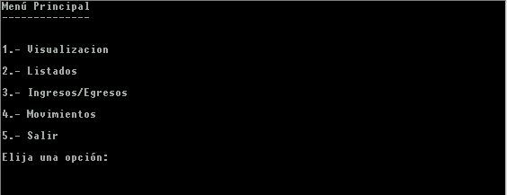

Cada una de estas opciones está detallada a continuación.

3.1. Visualización
Permite emitir un mapa virtual de la biblioteca, mostrando la distribución, por estantes, de todos los géneros; o mostrando la posición de todos los ejemplares de un título en particular.

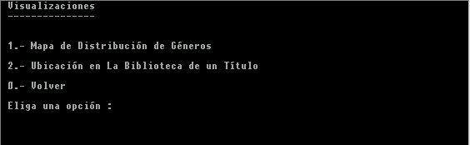

3.1.1. Distribución de géneros
Nos indica, mediante un gráfico, entre qué pasillo y estante, se encuentran los distintos géneros.

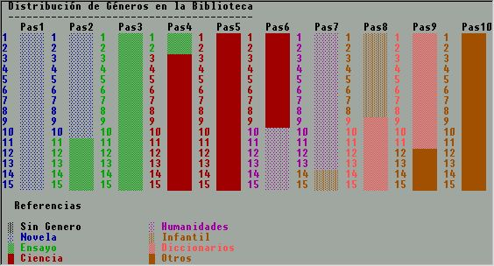

3.1.2. Ubicación de un título
Nos da la posibilidad de ingresar un título y observar cuántos ejemplares hay de ese título en particular. Los lista con todos sus detalles, y luego nos los muestra en el mapa de la biblioteca.

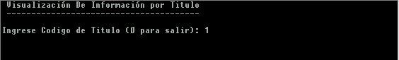

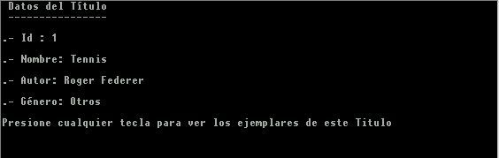

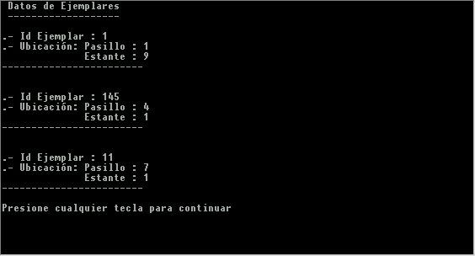

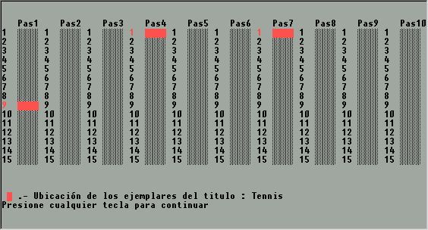

3.2. Listados
En caso de necesitarlo, podremos obtener listados completos o individuales de los títulos, autores y/o géneros presentes en nuestra biblioteca.

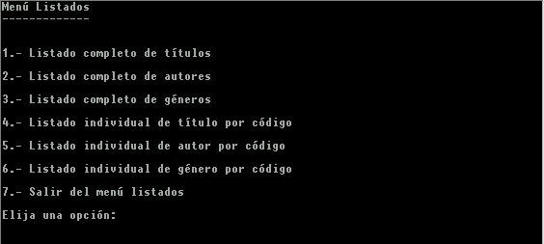

3.2.1. Listado completo de títulos
Muestra todos los títulos dados de alta en la biblioteca, junto con el autor y el género al que pertenecen.

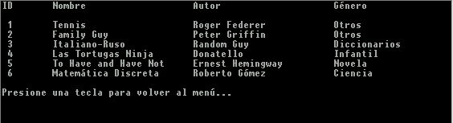

3.2.2. Listado completo de autores
Realiza lo propio con los autores, indicando simplemente los nombres.
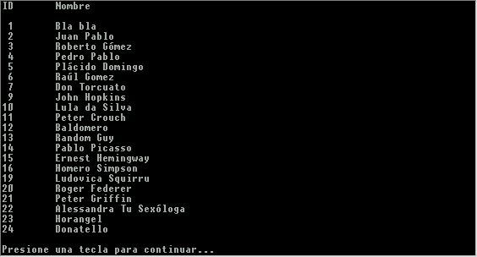

3.2.3. Listado completo de géneros
El último listado completo es el de géneros, donde, además de los nombres, figuran los pasillos y estantes que ocupa cada uno.
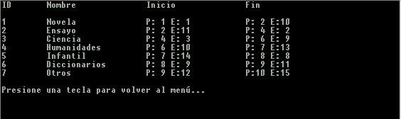

3.2.4. Consulta individual de un título
Además de los listados completos, se puede listar un título en particular, ingresando simplemente el ID (ver Glosario).
Si se ingresa el ID de un título preexistente en la biblioteca, esta sección nos mostrará el nombre del título, el autor y el género al que pertenece.
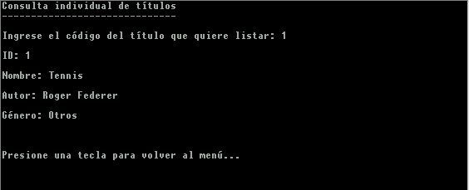

3.2.5. Consulta individual de un autor
Al igual que con el título, ingresando el ID de un autor, nos listará su nombre.
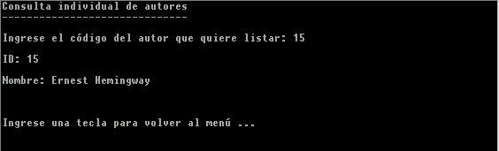

3.2.6. Consulta individual de un género
Por último, podemos hacer lo mismo con un género. Ingresamos el ID y nos devuelve el género representado por dicho código.
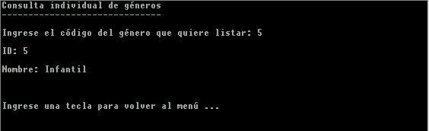

3.3. Ingresos / Egresos
Uno de los módulos más importantes del programa, el cual nos permite realizar altas y bajas de ejemplares mediante un simple proceso.

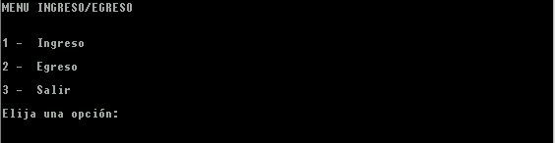

3.3.1. Ingreso
Para dar de alta un ejemplar, ingresamos el ID que le queremos asignar, el ID del título al que pertenece y el estante y pasillo donde lo queremos guardar.
El programa se encargará de validar que no haya inconsistencias en los datos ingresados.

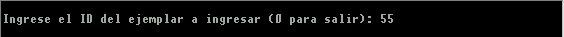

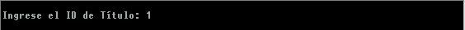

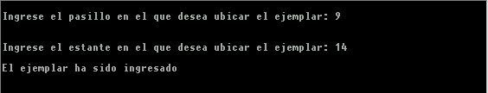

3.3.2. Egreso
Si un ejemplar ya no se encuentra en la biblioteca, procedemos a darle la baja indicando únicamente el ID de dicho ejemplar.
Al finalizar el proceso, aparecerá un mensaje indicándonos de qué pasillo y estante fue retirado.

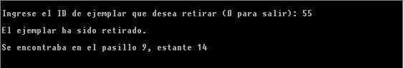

3.4. Movimientos
Si realizamos algún movimiento físico en la biblioteca, este módulo nos permitirá reflejarlo en el programa. Ya sea si el movimiento fue de un ejemplar específico, o de todos los ejemplares de un estante.

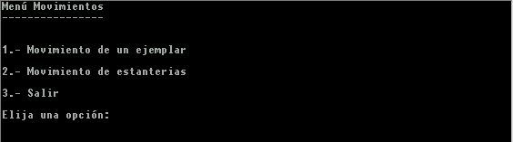

3.4.1. Ejemplar
Ingresando simplemente el número de ejemplar, la interfaz nos devolverá su ubicación actual y nos dará la posibilidad de ingresar el pasillo y estante de destino.
El movimiento se realizará siempre y cuando la ubicación de origen y la de destino, coincidan.

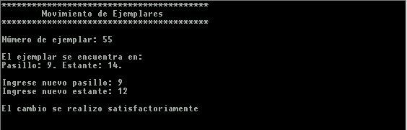

3.4.2. Estantes
En caso de querer mover un estante completo, junto a todos sus ejemplares, simplemente ingresamos el estante que deseamos mover y el estante al cuál deseamos trasladar todo los ejemplares.
Nuevamente, el movimiento se realizará si ambos estantes pertenecen al mismo género.

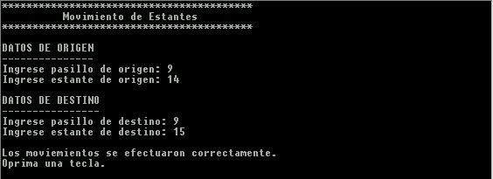

4. Glosario
A continuación se listan las descripciones de algunos términos a los que se hace referencia frecuentemente tanto en este Manual como en el programa.

- ID: Código que identifica unívocamente al ítem que representa; puede ser un ejemplar, un título, un autor o un género.
- Ejemplar: Libro físico, que cuenta con un único título, perteneciente a un autor e incluido en un género.
- Título: Es simplemente el nombre del libro, de un autor particular. Es siempre único.

5. Contacto
Alex Bessone nombre@dominio.com
Laura González nombre@dominio.com
Mariano Ribotta FPFiuba@GMail.com
José Sosa nombre@dominio.com

6. Licencia

Este programa es software libre; usted puede redistribuirlo y/o modificarlo bajo los términos de la GNU General Public License tal y como haya sido publicado por la Free Software Foundation.

Copyright © 2007

